Методическое сопровождение.
Русский язык
Дидактический материал разработан с помощью программного обеспечения Smart Notebook 10.2 для интерактивной доски SMART Board. Скачать ЭОР.
Данный ресурс можно использовать при проведении уроков русского языка во 2 и 3 классах в разных образовательных системах.

Образовательная система «ШКОЛА 2100»
Учебник «Русский язык», 2 класс, Р.Н. Бунеев, Е.В. Бунеева, Пронина О.В.

Урок № 4. Определение приставки.
Цели:
- Уточнение и расширение знаний о приставке, наблюдение над ролью приставки в слове, введение определения приставки.
- Развитие монологической речи, навыков грамотного, безошибочного письма как показателя общей культуры человека.
Задачи:
- Дать понятие о приставке, как значимой части слова; совершенствовать умение находить и выделять её в словах и
отличать от других частей слова.
- Углублять представления о значениях приставки в слове.
- Формировать навыки каллиграфического и грамотного письма.
- Обогащать словарный запас учащихся, расширять кругозор.
- Развивать познавательную активность, эмоционально - образное и аналитическое мышление, память, внимание;
- Способствовать воспитанию аккуратноси, самостоятельности.
- Создать атмосферу благоприятного психологического климата, успешности для каждого ученика.
- Создать условия для предупреждения утомляемости детей.
- Прививать интерес к предмету и любовь к русскому языку.

Этап урока | Инструкции к заданию | Ход урока
I.  Организацион-ный момент. |  | Дети хором:  Долгожданный дан звонок,  Начинается урок.  Быть должны у нас в порядке  Книжки, ручки и тетрадки.
II.  Сообщение темы и целей урока. | 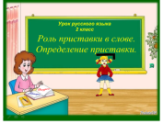  Клик по центру доски.  Кнопка перехода на следующую страницу - справа. Ресурсы и авторы – клик по словам в тетради учителя. | Учитель: Ребята, прочтите тему урока.  Кто смог определить цель нашего урока?  Что нужно вспомнить и узнать?
III.  Чистописание. | 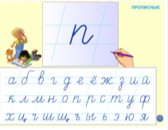  Клик по букве п, затем – П. Следим за правильностью написания формы букв.  Кнопка перехода справа. | Учитель: - Прочтите запись на доске.  П // пп // П // пп  парта площадь пять приставка Псков Пушкин  - Прочтите слова. Значение какого слова вам не понятно? С какой буквы начинаются слова? Какой звук обозначают?  Работа в тетрадях.
IV.  Наблюдение над ролью приставки. | 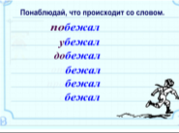  Для воспроизведения записи нажать на чёрный треугольник. Для остановки – на квадратик. | Учитель: -Посмотрите запись и сделайте вывод.
 | 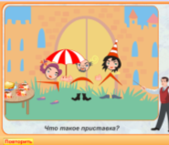  Если ролик не запустился автоматически, то нужно кликнуть по вкладке «Повторить» | - Посмотрите ролик и сравните полученную информацию со своим ответом.
V.Физминутка | 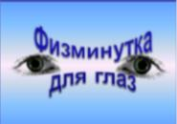  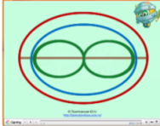  Кликнуть на заставке «Глаза». После её исчезновения кликнуть по странице в любом месте. | Учитель: - Ребята, встаньте, пожалуйста!  Во время физминутки вам нужно следить за движением звёздочки танцуя на месте.
VI.  Знакомство  с правилом. | 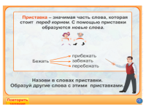  Если ролик не запустился автоматически, то нужно кликнуть по вкладке «Повторить» | Позакомимся с правилом. Что узнали? Что не понятно?  Запишите новые слова с приставкой в тетрадь. Обозначьте приставку.
VII.  Первичное закрепление | 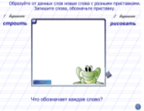  Кликнуть по лягушке – вылетит приставка. Дети составляют слово и записывают, затем следующая приставка появляется и т. д. | Учитель: - Ребята, а сейчас работа по вариантам.  Проверим!  Какой вывод можно сделать?  (Нужно вдумываться в значение приставки.)  Два ученика могут работать у доски.  (от каждого варианта по одному)
 | Работа по учебнику «Русский язык» 2 класс | Учитель: - Ребята, вам уже знакомы некоторые приставки. Они имеют разное значение. Понаблюдайте за словами в упр. 133 на странице 84 и определите, что обозначает приставка ДО- ?
VIII.  Итог урока. | 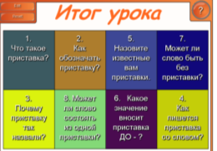  После правильного ответа на (1,2, 3, …) вопрос кликнуть по прямоугольнику, появится часть картинки. | -Наш урок подходит к концу. Подведём итог.
IХ.  Домашнее задание. |  | Дидактический материал: страница 52, упражнение № 112,  В учебнике: стр. 84, знать правило.

Список использованных источников
- Бунеев Р.Н., Бунеева Е.В., Пронина О.В. Русский язык. Учебник для 2 класса(1-4)
- http://vikafedotova38.ucoz.ru/load/shablony_prezentacij/shkolnye/shablon_powerpoint_urok_pisma/40-1-0-23- титульный - Шаблон презентации «Урок письма»
Автор: Федотова Виктория Александровна, учитель начальных классов МОУ СОШ с. Лохово, Черемховского р-на, Иркутской обл.
- http://school-collection.edu.ru/catalog/res/6979e3af-097b-445c-92b4-a1ca1a73d81d/- Каллиграфия (N 187609) Объект интерактивного взаимодействия на правописание прописных и строчных букв.
- Деквочка – приставка – авторская картинка.
- http://luchiki.ucoz.ru/load/7-1-0-72- заставка «Физминутка для глаз» Автор презентации: Галкина И.А., учитель МОУ "Водоватовская СОШ" – 5 страница
- http://ponyatovskaya.ucoz.ru/load/fizkultminutka_trenazhjor_dlja_glaz/1-1-0-88- Физкультминутка на основе тренажёра В.Ф. Базарного, для снятия усталости глаз, выполненная Понятовской Ю.Н. –страница 5
- http://s54.radikal.ru/i143/1108/82/45486bcfe260.png - шапочка с книгами
- http://i057.radikal.ru/0810/a7/a5609ddf3714.png - девочка с листком
- http://4.bp.blogspot.com/_hucUxVMg0GI/TSn4Rk9iA8I/AAAAAAAAAJw/0NwSSae5ae0/s200/14.gif- дети с лупой
- http://files.school-collection.edu.ru/dlrstore/574b6f18-1c4b-4e5a-9b50-bfbaf6bad02e/%5BNS-RUS_2-11%5D_%5BMA_011%5D.swf - флешролик ЕЦКОР - о месте приставки.
- http://files.school-collection.edu.ru/dlrstore/af9c10e3-52f9-4a20-8e90-136ebbd29287/%5BNS-RUS_2-11%5D_%5BTQ_012%5D.swf - - флешролик ЕЦКОР - определение приставки.

